* + - 1. Основной задачей проектирования является создание информационной системы, позволяющей обеспечить автоматизацию работы отдела по управлению персоналом путем автоматизации таких направлений как: работа с кадровыми документами (приказы, штатное расписание, направления в командировку и т.д.), работа с планированием рабочего времени сотрудников (составление производственных графиков и графиков работ). Разрабатываемый модуль должен стать полноценной частью существующей информационной системы Turbo ERP, выполняя функции предусмотренные предметной областью.
      2. Практически на всех предприятиях полностью автоматизированы только те процессы, которые регламентированы законодательно — бухгалтерский и налоговый учет, расчет заработной платы, кадровый учет. Неплохо обстоят дела в базовом управлении финансами — например, управлении денежными средствами.
      3. Когда же речь заходит, например, об управлении логистическими процессами, HR или управлении производством — здесь уровень автоматизации чаще всего крайне низкий. При том, что именно эти процессы позволяют организации поддерживать операционный бизнес, выводить эффективность на новый уровень и помогать принимать решения управленческому персоналу.
      4. Управление персоналом является неотъемлемой частью работы любого предприятия, в процессе осуществления которой всегда формируется ряд кадровых документов, называемых документами по личному составу, которые необходимы для регламентирования трудовых взаимоотношений между администрацией и сотрудниками, специалистами одного организационного уровня.
      5. Для того, чтобы обеспечить процесс управления персоналом на предприятии создаются специальные структурные единицы: отделы кадров, отделы управления персоналом, службы управления персоналом и т.п. В соответствии с Квалификационным справочником должностей руководителей, специалистов и других служащих к обязанностям специалиста по кадрам относятся:
      * Выполнение работ по комплектованию предприятия кадрами требуемых профессий, специальностей и квалификации.
      * Участие в работе по подбору, отбору, расстановке кадров.
      * Изучение и анализ должностной и профессионально-квалификационной структуры персонала предприятия и его подразделений, установленной документации по учету кадров, связанной с приемом, переводом, трудовой деятельностью и увольнением работников, результатов аттестации работников и оценки их деловых качеств с целью определения текущей и перспективной потребности в кадрах, подготовки предложений по замещению вакантных должностей и созданию резерва на выдвижение.
      * Участие в изучении рынка труда для определения источников удовлетворения потребности в кадрах, установления и поддержания прямых связей с учебными заведениями, контактов с предприятиями аналогичного профиля.
      * Информирование работников предприятия об имеющихся вакансиях.
      * Участие в разработке перспективных и текущих планов по труду.
      * Осуществление контроля за размещением и расстановкой молодых специалистов и молодых рабочих в соответствии с полученной в учебном заведении профессией и специальностью, проведением их стажировок, принимает участие в работе по адаптации вновь принятых работников к производственной деятельности.
      * Участие в подготовке предложений по развитию персонала, планированию деловой карьеры, обучению и повышению квалификации кадров, а также в оценке эффективности обучения.
      * Участие в организации работы, методическом и информационном обеспечении квалификационных, аттестационных, конкурсных комиссий, оформлении их решений.
      * Анализ состояния трудовой дисциплины и выполнение работниками предприятия правил внутреннего трудового распорядка, движение кадров, участвует в разработке мероприятий по снижению текучести и улучшению трудовой дисциплины.
      * Контроль своевременного оформления приема, перевода и увольнения работников, выдачу справок об их настоящей и прошлой трудовой деятельности, соблюдение правил хранения и заполнения трудовых книжек, подготовку документов для установления льгот и компенсаций, оформления пенсий работникам и другой установленной документации по кадрам, а также внесение соответствующей информации в банк данных о персонале предприятия.
      * Составляет установленную отчетность.
      1. Сформированное структурное подразделение по работе с кадровым составом любого предприятия работает в соответствии с утвержденным Положением о структурном подразделении, которое содержит описание создаваемой службы и ее основные обязанности. Кроме того, Положение определяет также порядок взаимодействия между с другими подразделениями предприятия. Положение может быть сформировано в соответствии с Типовым положением, указанным в приложении 1 к приказу Приказ Росархива от 27.06.2018 N 71 «О внесении изменений в приказ Росархива от 06.12.2016 N 137 «Об утверждении положений об управлениях Росархива и их структурных подразделениях».
      2. В соответствии с частью 8 Перечня типовых управленческих архивных документов, образующихся в процессе деятельности государственных органов, органов местного самоуправления и организаций (далее Перечень), с указанием сроков их хранения к кадровым документам, регламентирующим трудовые отношения между работниками можно отнести такие документы как:
      * Приказы, распоряжения по личному составу; документы (докладные записки, справки, заявления) к ним
      * Трудовые договоры, служебные контракты, соглашения об их изменении, расторжении
      * Личные карточки работников, в том числе государственных и муниципальных служащих
      * Книги, журналы, карточки учета, базы данных (например, приема, перевода на другую работу (перемещения), увольнения работников).
      1. В соответствии с частью 7.2. Перечня для контроля за нормированием и оплатой труда формируются такие документы как:
      * Табели (графики), журналы учета рабочего времени
      * Тарифные ставки, оклады (должностные оклады), тарифные сетки и тарифные коэффициенты:
      1. В тот момент, когда физическое лицо становится сотрудником конкретного предприятия его фамилия впервые будет фигурировать в кадровом документе «Приказ о приеме на работу», который может быть составлен как единоличным, так и групповым. Кроме того, на сотрудника заводится Карточка физического лица, а также карточка «Условия труда сотрудника», в которой будут отображены все кадровые перемещения сотрудника.
      2. В процессе осуществления деятельности предприятия необходимо проводить учет времени работы сотрудников предприятия.
      3. С 1 января 2013 года формы первичных учетных документов, содержащиеся в альбомах унифицированных форм первичной учетной документации, не являются обязательными к применению. Вместе с тем обязательными к применению продолжают оставаться формы документов, используемых в качестве первичных учетных документов, установленные уполномоченными органами в соответствии и на основании других федеральных законов (например, кассовые документы).
      4. В соответствии с Постановлением Госкомстата РФ от 05.01.2004 N 1 «Об утверждении унифицированных форм первичной учетной документации по учету труда и его оплаты» можем выделить такой перечень документов:
      * Приказ (распоряжение) о приеме работника на работу (Унифицированная форма N Т-1, Форма по ОКУД 0301001);
      * Приказ (распоряжение) о приеме работников на работу (Унифицированная форма N Т-1а, Форма по ОКУД 0301015);
      * Приказ (распоряжение) о переводе работника на другую работу (Унифицированная форма N Т-5, Форма по ОКУД 0301004);
      * Личная карточка работника (Унифицированная форма N Т-2, Форма по ОКУД 0301002);
      * Табель учета рабочего времени и расчета оплаты труда (Унифицированная форма N Т-12, Форма по ОКУД 0301007);
      * Штатное расписание (Унифицированная форма N Т-3, Форма по ОКУД 0301017);
      1. Таким образом при разработке системы необходимо учесть контроль корректного взаимодействия между создаваемыми кадровыми документами, а также их автоматическое заполнение.
      2. 3. Перечень задач, подлежащих решению в процессе разработки:
      * Разработка структуры справочников, предназначенных для формирования создаваемых унифицированных форм первичной учетной документации по учету труда и его оплаты в соответствии с указанным выше Постановлением;
      * Проектирование принципов взаимодействия между созданными кадровыми документами;
      * Реализация возможности автоматического заполнения созданных кадровых документов;
      * Осуществление доработок существующего интерфейса созданной информационной системы Turbo ERP (например, доработка Карточки сотрудника в соответствии с параметрами и требованиями системы ТУРБО).
      1. 4. Анализ существующих аналогов:
      2. **SAP HR**
      3. 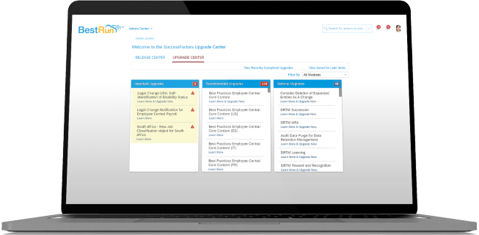

SAP HR

* + - 1. Преимущества
      * Есть возможность разработки последовательных, стандартизированных кадровых процессов, ориентированных на весь персонал и повышающие их вовлеченность;
      * Отслеживание ключевых показателей эффективности персонала;
      1. Недостатки:
      * Сложность внедрения системы, поскольку SAP HR является лишь частью модуля SAP ERP. Полное внедрение может занимать от четырёх до шести лет.
      1. **Турбо9 Кадры**
      2. 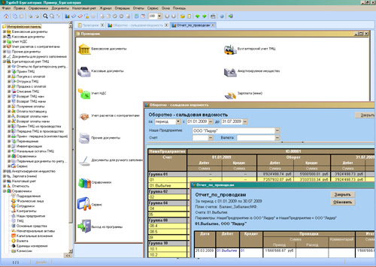

Пример интерфейса ТУРБО9

* + - 1. Преимущества
      * Предназначена для автоматизации ведения персонального кадрового учета сотрудников в компании;
      * Способна работать как в одной информационной базе с Бухгалтерией, так и как отдельный модуль;
      * Отвечает требованиям Закона об импортозамещении;
      1. Недостатки:
      * Предыдущая разработка компании обладала не интуитивным интерфейсом и не соответствовала новым требованиям ЯП ТУРБО;
      1. **1С:ERP**
      2. 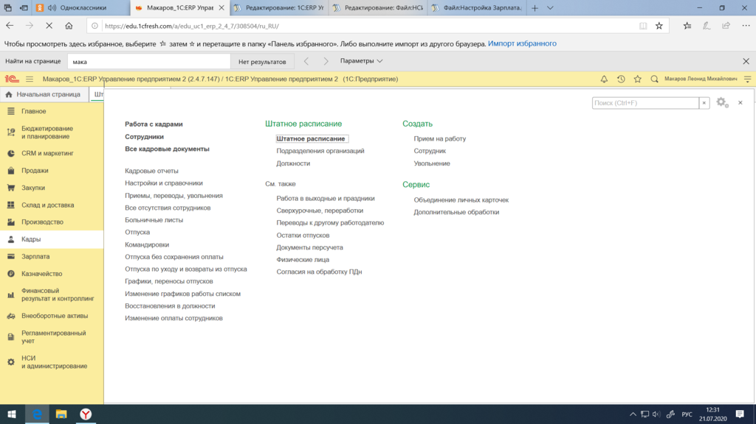

Панель «Кадры» в 1С

* + - 1. Преимущества
      * Учет движения кадров и занятости персонала организаций, включая получение унифицированных отчетных форм и внутренней аналитической отчетности;
      * Расчет заработной платы персонала с использованием различных систем оплаты труда: повременной (в том числе тарифной), сдельной и их разновидностей;
      1. Недостатки:
      * Система заполняется не последовательно, не подчинена единой логике интерфейса. Значительный разброс в формах заполнения данных и в представлении информации делает невозможным использование системы для неподготовленных пользователей;

**По результатам предпроектного обследования было составлено Технического задание.**